О МОНИТОРИНГЕ ПОКАЗАТЕЛЕЙ БЕДНОСТИ И НЕРАВЕНСТВА
В РЕГИОНЕ СНГ В УСЛОВИЯХ ПАНДЕМИИ COVID-19

В декабре 2020 года было созвано онлайновое совещание Группы экспертов ЕЭК ООН по измерению бедности и неравенства, на котором Статкомитет СНГ, статистические органы ряда государств региона представили данные по показателям бедности и неравенства в регионе СНГ в условиях пандемии COVID-19, по влиянию пандемии COVID-19 на отдельные индикаторы уровня жизни населения.
Представленные ниже данные статистики свидетельствуют в большинстве случаев о снижении уровня жизни населения стран региона.
Последствия COVID-19 для занятости являются глубокими, далеко идущими и беспрецедентными. Как правило, существует некоторая задержка пока падение экономической активности перейдёт в падение занятости, но в нынешнем кризисе воздействие на занятость было немедленным и всеобъемлющим в результате закрытий и других мер. Падение занятости означает, что многие работники во всем мире сталкиваются или будут сталкиваться с потерей дохода, что во многих случаях приводит к усугублению уровня бедности.
Уровень безработицы (II квартал, в %; по методологии МОТ)
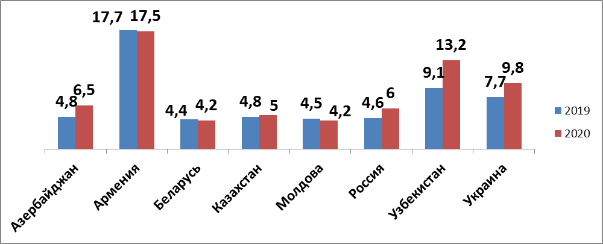Уровень безработицы в странах Содружества (в среднем за период; в %)
 | 2019 |  |  |  | 2019 в целом | 2020
 | 1кв. | II кв. | III кв | IV кв | 2019 в целом | I кв. | II кв. | Ш кв
Азербайджан | 4.9 | 4.8 | 4.8 | 4.8 | 4,8 | 4,9 | 6,5 | 6,9
Армения | 17,7 | 18,0 | 17,9 | 21,9 | 18,9 | 19,8 | 17,5 | …
Беларусь | 4,6 | 4,4 | 3,9 | 4,0 | 4,2 | 4,1 | 4,2 | 4,0
Казахстан | 4,8 | 4,8 | 4,8 | 4,8 | 4,8 | 4,8 | 5,0 | …
Молдова | 7,7 | 4,5 | 4,0 | 4,3 | 5,1 | 4,1 | 4,2 | …
Россия | 4,8 | 4,6 | 4,4 | 4,6 | 4,6 | 4,6 | 6,0 | 6,3
Узбекистан |  | 9,12¹ |  |  | 9,0 | 9,4 | 13,2¹ | …
Украина | 9,1 | 7,7 | 7,2 | 8,7 | 8,2 | 8,5 | 9,8 | …
¹январь-июнь
Ограничения, связанные с пандемией COVID-19, привели к негативным последствиям на рынке труда во многих странах Содружества. По данным обследования рабочей силы, численность безработных, определяемая в соответствии с критериями Международной организации труда (МОТ), в III квартале 2020 года по сравнению с соответствующим периодом предыдущего года выросла, например, в России на 42%.
В государственных службах занятости стран СНГ на конец сентября 2020 г. было зарегистрировано 4,9 млн незанятых граждан, обратившихся в поисках работы, что в 3,0 раза больше, чем на конец сентября 2019 года. Статус безработного из их числа получили 4,2 млн человек (в 3,7 раза больше, чем в прошлом году). Уровень зарегистрированной безработицы составил 4,2%, что на 3,1 процентного пункта выше, чем на конец сентября прошлого года.
Индексы реальных среднедушевых денежных доходов
(январь – июнь 2020г. в % к январю – июню 2019г.)
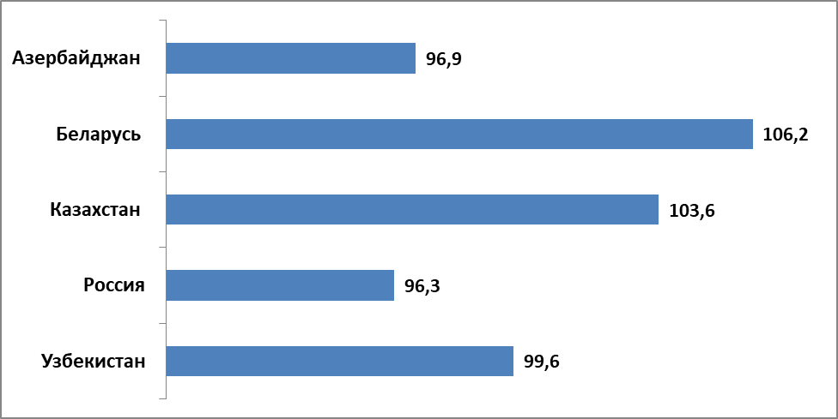
Такие структурные факторы, как низкий уровень доходов и ограниченный доступ к общественным сетям социальной защиты, делают население в странах с низким уровнем дохода более восприимчивым к последствиям пандемии, обусловленным спросом. Замедление экономического роста и связанное с этим сокращение доходов повысили вероятность увеличения числа недоедающих и нехватки питательных микроэлементов у групп населения, что объясняется высокой вероятностью неблагоприятного изменения рациона питания в ответ на резкие изменения доходов.
Даже временное прекращение получения дохода из-за мер, введенных для ограничения распространения COVID-19, может иметь разрушительные последствия для материального положения людей, когда у них есть ограниченные финансовые средства, на которые можно рассчитывать, когда возникает внезапный риск.
Потребительские расходы домашних хозяйств
(по данным выборочных обследований домашних хозяйств; в % к итогу)
 | Беларусь |  | Казахстан |  | Россия
 | IIкв.2019 | IIкв.2020 | IIкв.2019 | IIкв.2020 | IIкв.2019 | IIкв.2020
Потребительские расходы | 100 | 100 | 100 | 100 | 100 | 100
в том числе на:
продукты питания и безалкогольные напитки  -- продукты питания | 36,5 | 38,9 | 54,4 | 60,1 | 30,9  34,2 | 36,8  37,5
алкогольные напитки, табачные изделия | 3,0 | 2,8 | 0,7 | 0,8 | 3,1 | 3,5
одежду, обувь  покупку непродовольст-венных товаров | 7,0 | 5,3 | 22,7 | 23,6 | 7,1  35,3 | 5,4  38,0
жилищные услуги, воду, электроэнергию, газ и другие виды топлива | 9,8 | 11,1 |  |  | 10,7 | 13,1
предметы дом. обихода, бытовую технику и тек. содержание жилья | 5,9 | 6,7 |  |  | 5,4 | 7,1
здравоохранение | 4,6 | 5,1 |  |  | 3,6 | 3,7
транспорт | 11,0 | 11,3 |  |  | 16,3 | 15,1
связь | 6,3 | 6,7 |  |  | 3,0 | 3,6
отдых и культуру | 5,7 | 4,0 |  |  | 8,1 | 4,3
образование | 1,3 | 1,0 |  |  | 0,6 | 0,4
гостиницы, кафе и рестор. | 3,3 | 1,8 |  |  | 3,6 | 0,7
другие товары и услуги | 5,6 | 5,3 |  |  | 7,4 | 6,1
Оплата всех услуг |  |  | 22,2 | 15,5 | 28.8 | 22,7
Развивающиеся страны располагают меньшими возможностями для использования ИКТ в целях сведения к минимуму нарушений, вызываемых коронавирусом. Более пожилые возрастные группы также находятся в худшем положении.
Доля людей, имеющих мобильный телефон, по полу (в % 2018 г.)
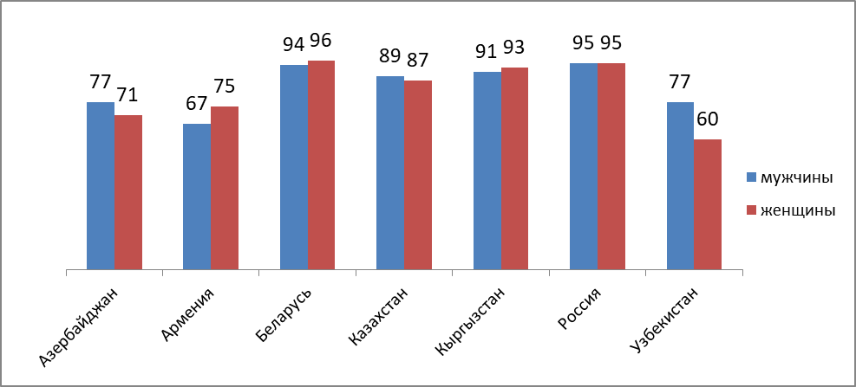
С момента возникновения нынешней вспышки COVID-19 многие лица и домашние хозяйства используют информационные и коммуникационные технологии (ИКТ) для сведения к минимуму нарушений и преодоления некоторых препятствий, с которыми они сталкиваются в своей повседневной жизни. Например, многие люди прибегают к использованию Интернета для того, чтобы работать дома, заказывать предметы первой необходимости на дом или продолжать обучение своих детей.
Некоторые данные, связанные с ИКТ, свидетельствуют о масштабах глубоких изменений, которые сказываются на жизни людей во всем мире. Однако для того, чтобы люди могли воспользоваться открывающимися благодаря ИКТ возможностями в области расширения прав им необходим достаточный уровень доступа, который позволил бы им сделать это. По оценкам МСЭ, в 2019 году Интернетом пользовались более 53% населения мира, по сравнению с 17% в 2005 году. Однако доля людей, пользующихся Интернетом, распределяется по всему миру неравномерно: в Европе эта цифра составляла более 82%, а в Африке - лишь немногим более 28%. Данные по странам СНГ представлены в Диаграмме.
Доля населения, пользующегося Интернетом (в %, 2018г.)
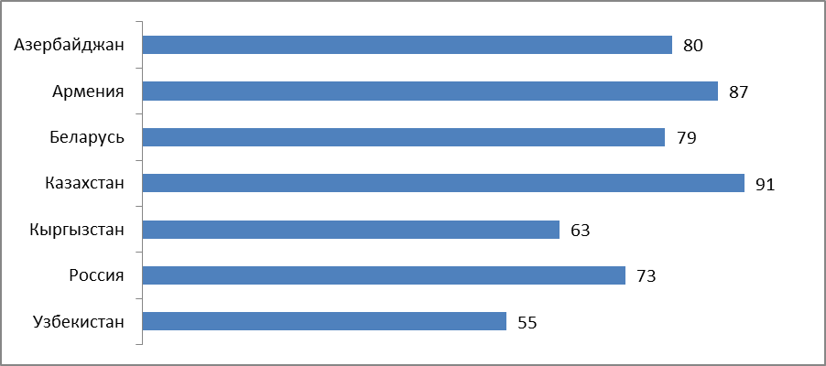
Удельный вес населения-пользователей интернета (2019 г.)
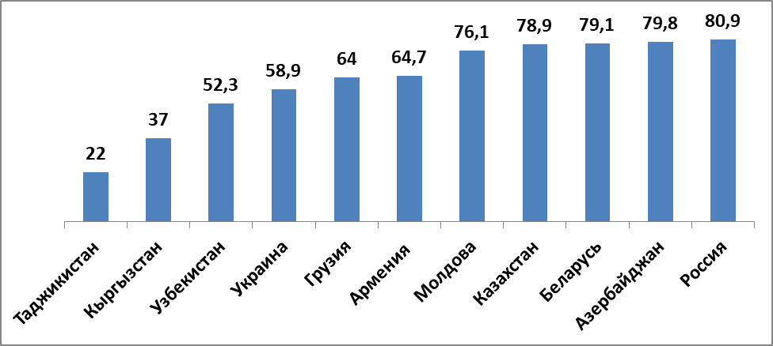
Одна из основных проблем, связанных с этими цифрами, заключается в том, что не все пользователи Интернета будут пользоваться им из дома, а некоторые, например – с места работы или из школы. Таким образом, хотя данные за 2018 - 2019 гг. являются базовыми, неясно, какими будут эти показатели в периоды карантина в 2020 -21 годах.
В связи с совещанием Группы экспертов ЕЭК ООН в Молдове во II кв. 2020 г. было проведено дополнительное обследование бюджетов домашних хозяйств «Влияние пандемии COVID-19 на домашнее хозяйство” по следующим направлениям:
- Общие трудности,
- Трудности, связанные со здравоохранением,
- Финансовые трудности,
- Меры по преодолению финансовых трудностей,
- Трудности с доступом к услугам образования,
- Трудности, связанные с проведением дистанционного обучения.
Исследование показало следующие изменения среднего располагаемого дохода на человека:
Располагаемый доход сократился на 4,2%, доход от наёмного труда – на 4,4%, доход от индивидуальной не сельскохозяйственной деятельности – на 17,9%, социальные выплаты – на 6,3%, другие доходы – на 21,1%. При этом увеличился на 3% доход от индивидуальной сельскохозяйственной деятельности и на 6,5% доходы из-за границы.
Эти показатели существенно отличаются в зависимости от того, где человек живет: в городе или на селе, что отражено в диаграммах.
Изменение среднего располагаемого дохода на человека в городе 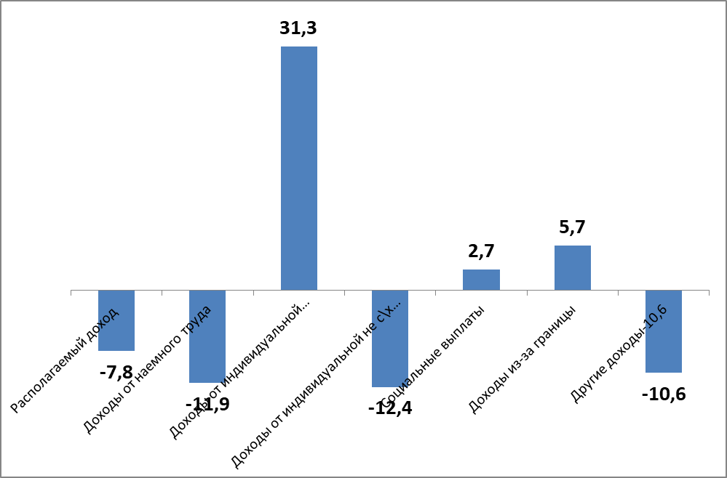
Изменение среднего располагаемого дохода на человека на селе
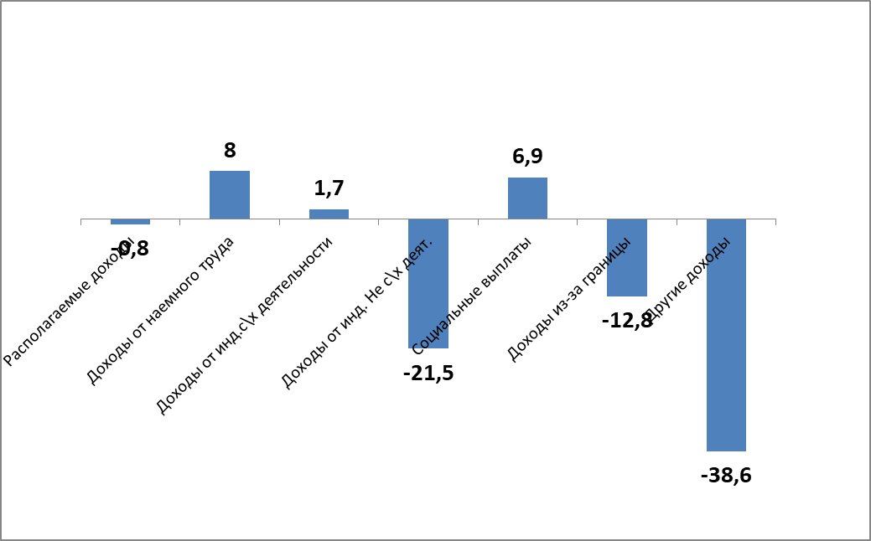
Наиболее пострадавшие группы домохозяйств:
- одинокие, доходы снизились на 18,3%.
- занимающиеся индивидуальной сельскохоздеятельностью, снижение доходов на 18,3%.
- пенсионеры, снижение доходов на 11,9%.
- домохозяйства, в которых глава имеет высшее образование, снижение доходов на 7,7%.
- домохозяйства, в которых глава имеет среднее специальное образование, снижение на 9,2%

Изменение среднего потребительского расхода на человека
 | Изменение расходов, в %
 | всего | город | село
Общие потребительские расходы | -10,3 | -8,8 | -11,8
в том числе на:
продукты питания | -0,8 | 0,6 | -1,9
одежда и обувь | -24,7 | -25,0 | -24,4
содержание жилья | -3,9 | 1,3 | -8,5
обустройство жилья | 1,0 | 16,7 | -12,6
здоровье | -34,1 | -29,6 | -40,0
образование | -53,3 | -51,0 | -57,7
транспорт и связь | -17,3 | -17.7 | -16,9
другие | -24,7 | -21,1 | -31
Во всех группах домохозяйств произошло сокращение расходов от 2 до 23%. Наиболее существенно это нашло отражение:
- в домохозяйствах, состоящих из 1 человека, сокращение на 14,2%
- в домохозяйствах из 4 и более человек, сокращение на 16,8%
- в домохозяйствах с двумя детьми до 16 лет, сокращение на 18,2%
- в домохозяйствах без детей, сокращение на 14,5%
- в домохозяйствах, у которых глава занимается самостоятельной несельскохозяйственной деятельностью, сокращение на 22,7%.
На основании этого сделаны следующие выводы по ДОХОДАМ. Во 2 кв. 2020 г. по сравнению со 2 кв. 2019 г. располагаемые доходы в среднем на одного человека в абсолютном выражении, сократились на 4,2%. Так, сократились доходы от индивидуальной несельскохозяйственной деятельности.
Распределение располагаемых доходов домашних хозяйств по квинтильным группам показало, что в I и II квинтили (то есть у бедных) зарегистрированы более высокие потери. Возвращение мигрантов и/или переводы денег из-за границы привели к значительному росту такой статьи доходов как поступление денег из-за границы, особенно в V квинтили, в которой находятся самые богатые домохозяйства. Значительно пострадали от пандемии домохозяйства, имеющие в своем составе лиц, потерявших работу в стране. В таких домохозяйствах средние доходы на человека приблизительно на 40% ниже по сравнению с домохозяйствами не попавшими в такую ситуацию. Также пострадали доходы домохозяйств, члены которых не смогли вернуться домой из-за границы.
Что касается образования, то пандемия оказала более выраженное негативное влияние на домохозяйства с низкими доходами. Дистанционное обучение менее доступно для бедных домохозяйств, которые либо не имеют, либо имеют недостаточное количество компьютеров/электронных устройств, либо не имеют подключения к Интернету.
Сделаны также выводы по РАСХОДАМ. Снизились и потребительские расходы населения по сравнению со 2 кв. 2019 г. Это отражено почти по всем статьям расходов. Более значимо сократились расходы в сельской местности по сравнению с городом. Денежные поступления из-за границы повлияли на расходы домохозяйств. Домохозяйства, имеющие в своем составе мигрантов, увеличили свои расходы, тогда как в домохозяйствах без мигрантов расходы уменьшились. Анализ ситуации по распределению доходов на человека по квинтильным группам показал, что все группы домохозяйств сократили свои расходы по сравнению с 2019 г., но наиболее ярко это выражено в более обеспеченных домохозяйствах (IV и V квинтили).
Национальная черта бедности и уровень бедности в Азербайджане
 | 2005 | 2010 | 2015 | 2016 | 2017 | 2018 | 2019
Порог бедности | 42,6 | 98,7 | 135,6 | 148,5 | 165,7 | 175,2 | 185.5
Уровень бедности, % | 29,3 | 9,1 | 4,9 | 5,9 | 5,4 | 5,1 | 4,8
Структура совокупных расходов домохозяйств на Украине

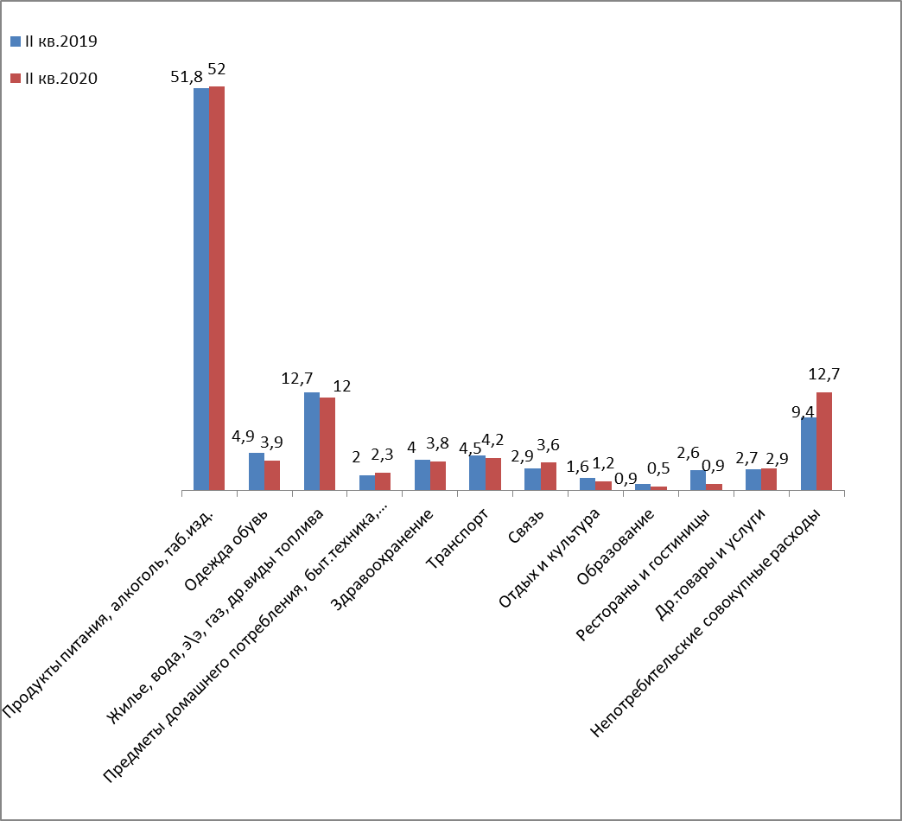
В то время как COVID-19 довольно быстро влияет на бедность и падение доходов в нижних слоях населения в первый год пандемии, существует также вторичное воздействие на многомерные показатели бедности (здравоохранение и питание, образование, уровень жизни), которое будет проявляться в среднесрочной и долгосрочной перспективе.
Пандемия COVID-19-это не только кризис здравоохранения, но и гуманитарный кризис и кризис развития, который угрожает оставить глубокие социальные, экономические и политические шрамы на долгие годы, особенно в странах, уже отягощенных хрупкостью, нищетой и конфликтами.
Сообщается в порядке информации.
Департамент ВКП
по защите социально-экономических
интересов трудящихся

